1. KOJIM PUTOM LEPTIR TREBA LETJETI?

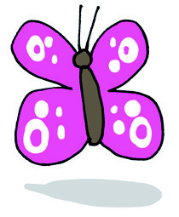
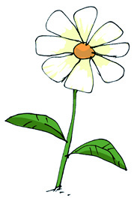
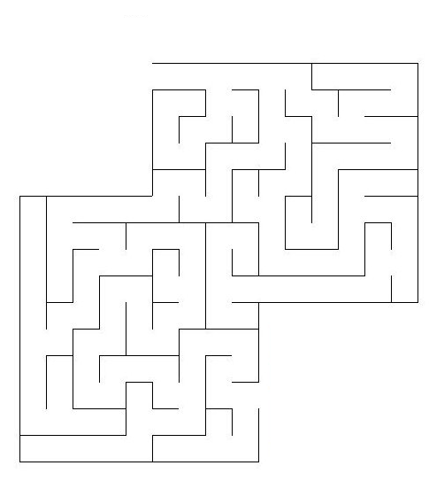

2. OSMISLI VLASTITI LABIRINT OD PLASTELINA.
3. NASTAVI NIZOVE.

4. NACRTAJ LIKOVE KOJI NEDOSTAJU TAKO DA U SVAKOME RETKU I SVAKOME STUPCU SVI LIKOVI BUDU RAZLIČITI.

5. IZREŽI 2 KVADRATA, 4 PRAVOKUTNIKA, 3 KRUGA I 5 TROKUTA. ZALIJEPI IH I NAPRAVI SLIKU NEOBIČNE ŽIVOTINJE.
6. TROKUTI – IGRAČI NACRTAJU 20 TOČAKA. NAIZMJENCE SPAJAJU PO DVIJE TOČKE (CRTA NE SMIJE PROLAZITI TREĆOM TOČKOM). CILJ JE SPOJITI TOČKE U TROKUT. KAD SPOJI TROKUT, IGRAČ UPISUJE PRVO SLOVO SVOGA IMENA U TAJ TROKUT. NAPRAVI LI JEDNIM POTEZOM DVA TROKUTA, UPISUJE SVOJE SLOVO U OBA. POBJEĐUJE IGRAČ KOJI NAPRAVI NAJVIŠE TROKUTA.


7. KVADRATI – IGRAČI SPAJAJU TOČKE TAKO DA DOBIJU KVADRAT. KAD SPOJE KVADRAT, UPISUJU PRVO SLOVO SVOGA IMENA U KVADRAT. POBJEĐUJE IGRAČ ČIJIH JE SLOVA NAJVIŠE.

8. PREMA ZADANOME PREDLOŠKU ZAMIJENI DIJELOVE NAŠEGA ROBOTA.

9. SPOJI I OBOJI ISTOM BOJOM PAROVE.

10. NASTAVI NIZ.

11. RAVNE PLOHE OBOJI ZELENO, A ZAKRIVLJENE SMEĐE.

12. IGRA SPROUT (MLADICA)
IGRU IGRAJU DVA IGRAČA. POČINJE SE S NEKOLIKO TOČAKA NACRTANIH NA PAPIRU. IGRAČI SE IZMJENJUJU TAKO DA SVAKI VUČE CRTU OD TOČKE DO TOČKE ILI DO TOČKE OD KOJE KREĆE. KAD SPOJI, IGRAČ DODAJE NOVU TOČKU NA NOVU CRTU. IGRAČI SU OGRANIČENI SLJEDEĆIM PRAVILIMA:
CRTA MOŽE BITI RAVNA ILI ZAKRIVLJENA, ALI NE SMIJE DODIRIVATI ILI PRELAZITI SEBE ILI BILO KOJU DRUGU CRTU.
NOVA TOČKA NE SMIJE BITI VEĆ POSTOJEĆA TOČKA. TAKO NOVA TOČKA DIJELI CRTU NA DVIJE KRAĆE CRTE.
IZ TOČKE MOGU IĆI NAJVIŠE TRI CRTE.
POBJEĐUJE IGRAČ KOJI NAPRAVI ZADNJI POTEZ.

13. KOLIKO CRTA MORAŠ POVUĆI DA BI NACRTALA/NACRTAO TROKUT I KRUG?
TROKUT: |  | KRUG:

14. OD PLASTELINA NAPRAVI KOCKU, KVADAR, VALJAK, PIRAMIDU I KUGLU.

15. NACRTAJ DESNU STRANU JEDNAKU LIJEVOJ.

16. NACRTAJ LIK KOJI IMA JEDNAKO MNOGO VRHOVA KAO DVA TROKUTA ZAJEDNO.

17. NACRTAJ DVIJE RAVNE CRTE I ZAKRIVLJENU KOJA SIJEČE RAVNE U UKUPNO 5 TOČAKA. OZNAČI SJECIŠTA.

18. NACRTAJ LIK KORISTEĆI SE SAMO ZAKRIVLJENOM CRTOM.

19. POPUNI TABLICU.

0 |  |  |  |  | 5
 | 4 |  |  | 1
 |  | 3 | 2
 |  |  | 3 | 4
5

PROMOTRI POPUNJENU TABLICU. U IZDVOJENE DIJELOVE TABLICE NAPIŠI ŠTO NEDOSTAJE.

0
0
 |  | 1
3 | 2
0
5

3 | 4
3 | 2
 | 3
4
 | 3 | 2

20. PROMOTRI SLIKE.
KOLIKO JE TROKUTA?
KOLIKO JE KRUGOVA?
KOLIKO JE KVADRATA?
KOLIKO JE PRAVOKUTNIKA?

KOLIKO JE TROKUTA?
KOLIKO JE KRUGOVA?
KOLIKO JE KVADRATA?
KOLIKO JE PRAVOKUTNIKA?

KOLIKO JE TROKUTA?
KOLIKO JE KRUGOVA?
KOLIKO JE KVADRATA?
KOLIKO JE PRAVOKUTNIKA?

21. BRANKA I ZDENKA IGRAJU SE S 3 LUTKE. NA KOLIKO SE NAČINA MOGU IGRATI AKO SVAKA UVIJEK IMA SAMO JEDNU LUTKU?

ODGOVOR:

22. BACAJ KOCKU. DOBIVENE BROJEVE UPIŠI U KVADRATE I USPOREDI.

23. ODGONETNI PORUKU.

1 | A | B | C | Č | Ć | D
2 | DŽ | Đ | E | F | G | H
3 | I | J | K | L | LJ | M
4 | N | NJ | O | P | R | S
5 | Š | T | U | V | Z | Ž

3 | 1 | 5 | 3 | 1 |  | 3 | 2 |  | 2 | 4 | 4 | 1

24. ROBERT, TEA I MARTIN PRONAŠLI SU ISPOD BORA RAZLIČITE DAROVE: VATROGASNI KAMION, KLIZALJKE I POLICIJSKI AUTO. TKO JE DOBIO KOJI DAR? IMAJ NA UMU:
- DJEČAK JE DOBIO VOZILO
- ROBERT NIJE DOBIO POLICIJSKI AUTO.

ROBERT JE DOBIO |  | .
TEA JE DOBILA | .
MARTIN JE DOBIO |  | .

25. IRIS PUŠE BALONE OD SAPUNICE U BOJI. KOJIH JE BALONA NAPUHALA NAJVIŠE?
3 + 1 + 1
5 – 2 – 1
2 + 2
1 + 4 – 4
5 – 4
3 – 2
1 + 3
1 + 4
5 – 4 + 3
2 + 3 – 4

1 |  |  | 2 |  |  | 3 |  |  | 4 |  |  | 5

26. RIJEŠI SUDOKU. UPIŠI BROJEVE OD 1 DO 6 KOJI NEDOSTAJU, ALI TAKO DA SE NE PONAVLJAJU NI U RETKU NI U STUPCU.

3 | 4 |  |  | 1 | 6
2 |  |  | 5 |  | 3
 | 2
 |  |  |  | 6
6 |  | 2 |  |  | 5
4 | 5 |  |  | 2 | 1

27. U OSMOSMJERCI PRONAĐI BROJEVNU RIJEČ. PREOSTALA ĆE TI SLOVA DATI ZAGONETKU. RIJEŠI JU.

0, 1, 2, 3, 4, 5, 6, 7, 8, 9, 10
D | V | A | M | A | S | O | T | Č | L
N | E | T | T | I | T | E | V | E | D
A | A | S | N | E | S | M | A | T | A
D | K | E | R | E | I | L | L | I | A
E | P | Š | D | L | U | A | Č | R | E
J | A | A | N | N | I | R | T | I | E
M | M | A | O | P | E | T | Č | I

28. U KVADRATIĆE UPIŠI + ILI – DA JEDNAKOST BUDE TOČNA.

7 |  | 2 | = | 9 |  | 10 |  | 3 | = | 7
3 |  | 1 | = | 2 |  | 6 |  | 4 | = | 10
5 |  | 2 | = | 7 |  | 9 |  | 5 | = | 4
8 |  | 4 | = | 4 |  | 7 |  | 2 | = | 5

29. UPIŠI BROJ KOJI NEDOSTAJE.

4 | + | 5 | – | 3 | = |  | – | 3 | + | 3
 | – | 7 | + | 4 | = | 8 | + | 1 | – | 2
0 | + |  | + | 3 | = | 5 | – | 3 | + | 8
9 | – | 6 | + | 5 | = | 4 | + |  | – | 0

30. RIJEŠI ZADATKE. REZULTATIMA KOJE DOBIJEŠ PRIDRUŽI SLOVA I RIJEŠI ZAGONETKU.

ZNAMO JE PO DUGOME VRATU, STANUJE NA DRUGOME I TREĆEMU KATU.
2 – Ž 1 – F 3 – R 7 – A 8 – I

- IVAN IMA 5 BALONA. ODLETJELA SU MU 3. KOLIKO JE BALONA OSTALO IVANU?
RAČUN:
ODGOVOR:

- PETRA IMA 6 BOMBONA. MARIO IMA 2 BOMBONA VIŠE. KOLIKO BOMBONA IMA MARIO?

RAČUN:
ODGOVOR:

- MARIN IMA 4 KUNE, A SLIČICE KOŠTAJU 7 KUNA. KOLIKO KUNA MARINU NEDOSTAJE DA BI MOGAO KUPITI SLIČICE?
RAČUN:
ODGOVOR:

- BAKA JE ISPEKLA SAVIJAČU OD JABUKA. MIRNA JE POJELA 3 KOMADA, A VJEKO 1 VIŠE. KOLIKO SU POJELI UKUPNO?
RAČUN:
ODGOVOR:

- U RASADNIKU JE BILO 10 ČEMPRESA. PRVOGA JE DANA PRODANO 6, A DRUGOGA SAMO 3 ČEMPRESA. KOLIKO JE ČEMPRESA OSTALO U RASADNIKU?
RAČUN:
ODGOVOR:

- NA LIVADI JE BILO 9 SNJEGOVIĆA. SVI SU IMALI ŠEŠIRE. ZAPUHAO JE JAK VJETAR I ODNIO 4 ŠEŠIRA. BRIŽNA DJECA DONIJELA SU 2 NOVA ŠEŠIRA. KOLIKO SNJEGOVIĆA IMA ŠEŠIR?
RAČUN:
ODGOVOR:

31. ODGONETNI ZAGONETKE I TOČNOST RJEŠENJA PROVJERI RAČUNAJUĆI ZADATKE.
1 – V 2 – O 3 – B 4 – Č 5 – E 6 – A 7– I 8 – N 9 – K
NA NJEM' SIJA SUNCE ŽUTO,
PADA KIŠA KAD JE LJUTO.
NEKAD IMA BOJU PLAVU,
VIDIM GA KAD DIGNEM GLAVU.
ZACRNI SE KAD JE NOĆ,
NA POČINAK MORAM POĆ.

 |  | 6 | + | 2 | =
 |  |  | – | 3 | = | 2
 |  |  | + | 5 | = | 8
 |  | 3 | – |  | = | 7

MENI NOVAC ČESTO DAJU,
A ONDA GA UZIMAJU.
MOJ SE GAZDA JAKO BRINE
KAD NE PATIM OD DEBLJINE.

 |  | 7 | + | 1 | =
 |  | 8 | – | 6 | =
 |  | 2 | + |  | = | 3
 |  | 8 | – |  | = | 4
 |  |  | – | 1 | = | 5
 |  |  | + | 2 | = | 10
TINA IMA 4 CVIJETA, A PETRA 3 CVIJETA VIŠE. KOLIKO CVJETOVA IMA PETRA?

RAČUN:
NA POLICI JE BILO 10 KNJIGA. TOMO JE UZEO 3, A VIKTOR VRATIO DVIJE KNJIGE. KOLIKO JE SADA KNJIGA NA POLICI?

RAČUN:

32. IZREŽITE KARTICE S BROJEVIMA. IGRU IGRAJU DVA IGRAČA. SVE KARTICE OKRENITE LICEM PREMA DOLJE (DA SE NE VIDI BROJ). SVAKI IGRAČ OKREĆE DVIJE KARTICE. AKO JE ZBROJ 10, ZADRŽAVA KARTICE I IGRA PONOVNO. POBJEĐUJE IGRAČ KOJI SKUPI VIŠE PAROVA BROJEVA.

0 | 1 | 2
3 | 4 | 5
6 | 7 | 8
9

33. LORENA, DORA I VITO JEDU RAZLIČITA JELA ZA DORUČAK: ŽITARICE, SENDVIČ SA ŠUNKOM I PŠENIČNU KRUPICU. ŠTO DORUČKUJE KOJE OD NJIH? IMAJ NA UMU:
- LORENA ZA DORUČAK JEDE ILI GRIS ILI ŽITARICE
- SAMO DORA I VITO JEDU MESO ZA DORUČAK
- VITO DANAS NE JEDE NI SENDVIČ NI ŽITARICE.

LORENA DORUČKUJE | .
DORA DORUČKUJE | .
VITO DORUČKUJE | .

34. KOLIKO KOCAKA NEDOSTAJE U PRVOME RETKU?

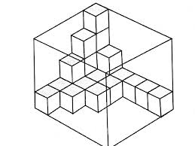

35. LUCIJA I SILVIJA IŠLE SU NA SLADOLED. SVAKA JE IMALA 5 KUNA, KOLIKO I KOŠTA KUGLICA SLADOLEDA. NA KOJE SVE NAČINE MOGU PRIPREMITI KOVANICE?

ODGOVOR:

36. UPIŠI BROJEVE KOJI NEDOSTAJU.

12
13
14
14
15
16
13
15
18
12
14
12
6
8
10
7
8
9

37. NA AUTOBUSNOJ POSTAJI STOJI DESETERO LJUDI.
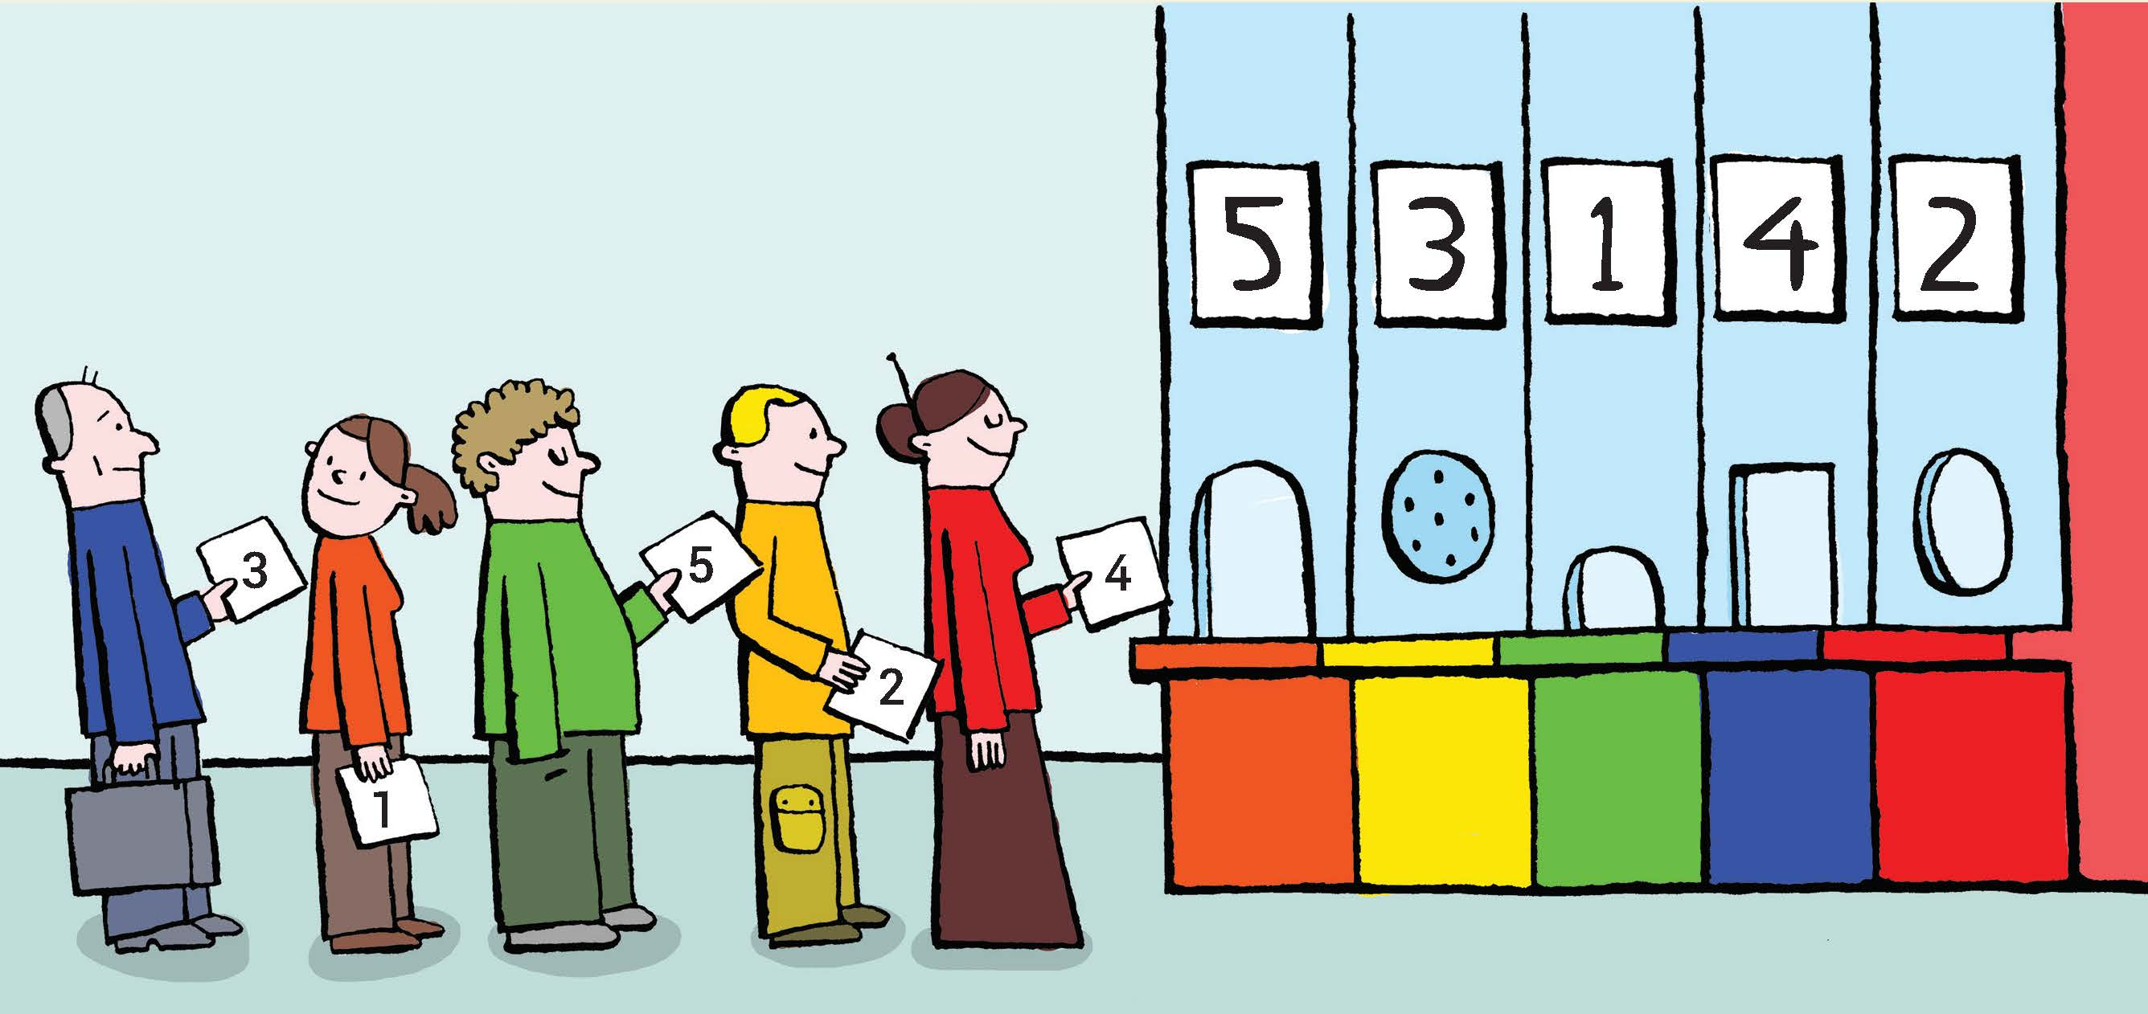

- ODGOVORI:
- KOJI JE PO REDU ČOVJEK KOJI U RUCI DRŽI LISTIĆ S BROJEM 5? ______________

- KOJA JE PO REDU OSOBA KOJA U RUCI DRŽI LISTIĆ S BROJEM 4? _____________

- KOJE JE PO REDU RADNO MJESTO OZNAČENO ZELENOM BOJOM? _____________

- KOJI JE PO REDU ČOVJEK KOJI NOSI TORBU? ______________

- KOJA JE PO REDU OSOBA U ŽUTOJ ODJEĆI? ____________

- POREDAJ OSOBE REDOM I REDOSLIJED ZAPIŠI S POMOĆU BOJE VESTE KOJU NOSE.

PRVA JE OSOBA KOJA NOSI BROJ 1. ONA IMA NARANČASTU VESTU.
DRUGA JE OSOBA KOJA NOSI BROJ ____. ONA IMA __________________ VESTU.
TREĆA JE OSOBA KOJA NOSI BROJ ____. ONA IMA ___________________ VESTU.
ČETVRTA JE OSOBA KOJA NOSI BROJ ____. ONA IMA _________________ VESTU.
PETA JE OSOBA KOJA NOSI BROJ ____. ONA IMA __________________ VESTU.

38. IVANOV RAZRED SUDJELUJE U ŠKOLSKOJ UTRCI.

U JEDNOME TRENUTKU IVAN JE PRETEKAO JASNU KOJA JE BILA 7. KOJI JE SADA IVAN?

TATJANA JE BILA 17. DOK NIJE PRETEKLA 4 UČENIKA. NA KOJEMU JE MJESTU TATJANA?

DOK JE TRČAO, LEON SE SPOTAKNUO I PAO. PRETEKLO GA JE DEVETERO UČENIKA. KOJI JE SADA LEON AKO JE PRIJE PADA BIO 11.?

33. LUKA I SARA ŽIVE U ISTOME NEBODERU. LUKA JE NA 10., A SARA NA 14. KATU. KOLIKO IH KATOVA DIJELI?
RAČUN:
ODGOVOR:

39. ZAOKRUŽI SVE PAROVE ILI TROJKE BROJEVA KOJI DAJU ZADANI ZBROJ. ZBRAJAJ VODORAVNO, OKOMITO I DIJAGONALNO.
2 | 8 | 5 | 9 | 5 | 8 | 1 | 6
12 | 4 | 0 | 17 | 11 | 8 | 15 | 4
8 | 7 | 8 | 9 | 2 | 9 | 20 | 11
3 | 2 | 0 | 1 | 8 | 12 | 5 | 2
11 | 7 | 13 | 11 |  | 17 | 1 | 14
5 | 2 | 5 |  |  | 7 | 9 | 9
7 | 4 | 9 | 6 | 12 | 3 | 7 | 3
9 | 9 | 7 | 10 | 0 | 4 | 11 | 10
2 | 9 | 8 | 6 | 4 | 17 | 4 | 8
0 | 16 | 8 | 5 | 3 | 19 | 0 | 1
2 | 8 | 5 | 9 | 5 | 8 | 1 | 6
8 | 7 | 8 | 9 | 2 | 9 | 20 | 11
3 | 2 | 0 | 1 | 8 | 12 | 5 | 2
11 | 7 | 13 | 16 |  | 17 | 1 | 14
5 | 2 | 5 |  |  | 7 | 9 | 9
7 | 4 | 9 | 6 | 12 | 3 | 7 | 3
9 | 9 | 7 | 10 | 0 | 4 | 11 | 10
2 | 9 | 8 | 6 | 4 | 17 | 4 | 8
0 | 16 | 8 | 5 | 3 | 19 | 0 | 1

40. LUKA, JANKO I LEA JELI SU MARELICE. UKUPNO SU POJELI 12 MARELICA. ODREDI KOLIKO JE MARELICA POJEO SVATKO OD NJIH. IMAJ NA UMU:
- VITO I LEA ZAJEDNO SU POJELI 6 MARELICA
- LEA JE POJELA MANJE MARELICA OD JANKA
- NITKO NIJE POJEO SAMO JEDNU MARELICU.
LUKA:

JANKO:

LEA:

41. OBOJI PREMA PREDLOŠKU. ZADATKE RJEŠAVAJ U BILJEŽNICU.

UMANJENIK JE 15,
A RAZLIKA 6. KOLIKI JE UMANJITELJ?
3 + 9 – 7 + 6
5 + 6
12 – 4 + 5 – 9 + 6
14 – 9 + 7 – 4 + 5
11 - 5
17 - 8
9 + 6
7 + 8
9 + 7 – 8 + 5
14 - 7
6
6
8 + 4
8

6 – TAMNOPLAVA
7 – ŽUTA
9 – CRVENA
11 – SVJETLOPLAVA
12 – SVJETLOLJUBIČASTA
13 – SVJETLOZELENA
15 – NARANČASTA

42. IZREŽI KARTICE S BROJEVIMA. IGRU IGRAJU DVA IGRAČA. ODREDITE JEDAN DVOZNAMENKASTI BROJ. CILJ JE SLOŽITI TRI KARTICE U NIZU ČIJI JE ZBROJ ZADANI BROJ. RAČUNAJU SE KARTICE OBAJU IGRAČA. MOGU SE SLAGATI VODORAVNO, OKOMITO I DIJAGONALNO.

0 | 1 | 2 | 3 | 4
5 | 6 | 7 | 8 | 9
0 | 1 | 2 | 3 | 4
5 | 6 | 7 | 8 | 9

43. DOPUNI DA JEDNAKOST BUDE TOČNA.
12 | – |  | = | 13 | – | 5
16 | – |  | = | 13 | – | 4
 | – | 6 | = | 14 | – | 8
15 | – |  | = |  | – | 7
 | – | 7 | = |  | – | 9
15 | – |  | = | 16 | –

44. RIJEŠI ZADATKE. REZULTAT SVAKOGA ZADATKA PRONAĐI U TABLICI I PRIDRUŽI MU SLOVO. DOZNAJ ODGOVOR ZAGONETKE.
A) IZRAČUNAJ RAZLIKU BROJEVA 15 I 6.
B) IZRAČUNAJ UMANJENIK AKO JE UMANJITELJ 9 I RAZLIKA 3.
C) RAZLIKU BROJEVA 19 I 5 UMANJI ZA 7.
D) BROJ 17 UMANJI ZA RAZLIKU BROJEVA 14 I 5.
E) BROJ 20 UMANJI RAZLIKOM BROJEVA 12 I 4.

12 | 8 | 7 | 9
A | K | T | P

KRATKE NOGE, DUGI KLJUN,
TIJELO MI JE KAO ČUNJ.
KADA HODAM, NIJE VARKA,
JA SE LJULJAM KAO BARKA.
A B C D E
45. IZRAČUNAJ I OBOJI.

4
3
8
7
6
9
9
9
5
8
7
6
3
7
7
7
7
8
8
5
4

14 – 9 |  | 12 – 9 |  | 11 – 7 |  | 18 – 9 |  | 14 – 8 |  | 16 – 9 |  | 16 – 8
12 – 7 |  | 11 – 8 |  | 13 – 9 |  | 17 – 8 |  | 16 – 7 |  | 14 – 7 |  | 12 – 4
12 – 6 |  |  |  |  |  |  |  |  |  | 15 – 8 |  | 14 – 6
 |  |  |  |  |  |  |  |  |  | 11 – 4 |  | 17 – 9
 |  |  |  |  |  |  |  |  |  | 13 – 6 |  | 15 – 7
 |  |  |  |  |  |  |  |  |  | 12 – 5 |  | 13 – 5

46. ODUZMI BROJEVE U VANJSKIM KRUGOVIMA. RAZLIKU UPIŠI U KRUG IZMEĐU DVAJU BROJEVA. ISTO ČINI S UNUTRAŠNJIM KRUGOVIMA. ŠTO PRIMJEĆUJEŠ?
14
8
5
13

SADA SAMA/SAM IZABERI 4 BROJA I UPIŠI IH U VANJSKE, NAJVEĆE KRUGOVE. RAČUNAJ KAO U PRETHODNOME ZADATKU. ŠTO PRIMJEĆUJEŠ?

47. OTTO MOŽE SAMO PO PARNIM RJEŠENJIMA DO KOSTI. POMOZI MU.

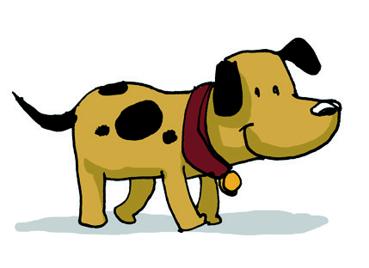
6 + 8
20 – 19
17 – 9
19 – 5 – 9
16 – 13
14 – 7 + 6
18 – 11 + 9
18 – 9 + 8
3 + 8
8 + 4 + 8
7 + 6
2 + 9 – 6
7 + 9 – 7
15 – 6 + 3
19 – 13
5 + 8

48. LUKA, TANJA I FRANKO KRENUT ĆE U ŠKOLU PLIVANJA. RODITELJI SU IM KUPILI PERAJE RAZLIČITIH BOJA, UJEDNO I NJIHOVIH NAJDRAŽIH BOJA. MOŽEŠ LI IZ DONJIH REČENICA ODREDITI KOMU PRIPADAJU KOJE PERAJE?
1. FRANKO NEMA CRNE PERAJE.
2. TANJA NEMA ŽUTE PERAJE.
3. DJEČACI NE VOLE LJUBIČASTU BOJU.
FRANKO IMA |  |  | PERAJE.
LUKA IMA |  |  | PERAJE.
TANJA IMA |  |  | PERAJE.

49. UPIŠI BROJ KOJI NEDOSTAJE.
 |  |  |  |  |  |  |  |  |  |  |  | 17
 |  |  |  |  |  |  |  |  |  |  | 9
 | 6 |  | 4 |  | 5 |  |  |  |  |  |  | 4
2 |  | 4 |  | 0 |  | 5 |  |  | 2 |  |  |  |  |  | 3

ROKO, KLARA, PATRIK I FRANKA SLAGALI SU ČARAPE. FRANKA JE IMALA 3 ŽUTE, CRVENU I 4 PLAVE ČARAPE. ROKO JE IMAO 2 ŽUTE, 5 ZELENIH, 3 CRVENE I 3 PLAVE ČARAPE. PATRIK JE PRONAŠAO 3 ZELENE I 4 PLAVE ČARAPE. KLARA JE PRONAŠLA 5 ŽUTIH, 2 CRVENE I PLAVU ČARAPU. KOLIKO SU PAROVA ČARAPA SLOŽILI?

RAČUN:
ODGOVOR:
KOJIH ČARAPA IMA NAJVIŠE, A KOJIH NAJMANJE?

50. VITA I LOVRO KUPILI SU BALONE ZA VITINU PROSLAVU ROĐENDANA. VITA JE KUPILA 14 CRVENIH I 6 LJUBIČASTIH, A LOVRO 10 LJUBIČASTIH I 6 CRVENIH. JAN I MATEA DOŠLI SU POMOĆI NAPUHATI BALONE. SVAKO JE DIJETE NAPUHALO JEDNAK BROJ BALONA ISTE BOJE. KOLIKO JE BALONA NAPUHAO SVATKO OD NJIH? (NACRTAJ I OBOJI BALONE.)

51. UPIŠI ŠTO NEDOSTAJE.

4 | + |  | = | 9 |  |  | – | 6 | =
+ |  | +
12 |  |  | = | 5 |  | 1 |  |  | = | 3
= |  | = |  | = |  | = |  | = |  | =
 | – | 12 | = | 4 |  | 14 | – |  | = | 10

52. KOLIKO ŠTO VRIJEDI?

 |  |  |  |  | 15 |  |  | =
 |  |  |  |  | 14 |  |  | =
 |  |  |  |  | 15 |  |  | =
 |  |  |  |  | 18 |  |  | =
 |  |  |  |  | 6 |  |  | =

